МБДОУ Детский сад № 14 «Улыбка»

ПРОЕКТ КО ДНЮ МАТЕРИ
В СРЕДНЕЙ ГРУППЕ

«Любимая мамочка моя!»


Воспитатель:
Иванова А.А.
2015 г

Информационная карта проекта
Проект " Любимая мамочка моя!"
Авторы проекта: Мосиенко Надежда Ивановна, зам.заведующего по ВМР.
Продолжительность проекта: краткосрочный (с 24. 11. – 28. 11. 2015 )
Вид проекта: познавательно – речевой, творческий.
Участники проекта: дети, воспитатели группы, родители.
Возраст детей: младший дошкольный.
Проблема. Отражение государственного праздника «День матери» в работе с детьми дошкольного возраста. В настоящее время необходимо воспитывать у ребенка любовь к родному дому, семье, маме с первых лет жизни. Малыш должен понимать, что все хорошее начинается с родного дома и матери – хранительницы домашнего очага.
Цель проекта. Углубить знания детей о культуре и традициях семейных взаимоотношений. Воспитывать любовь и уважение к матери, умение ценить её заботу о близких.
Задачи проекта.
Задачи для детей:
- Сформировать представление детей о роли мамы в их жизни, через раскрытие образа матери в поэзии, в живописи, музыке, художественной литературе.
- Развивать коммуникативные навыки у детей, способствовать развитию речи через выразительное чтение стихов, составление рассказа о маме.
- Развивать творческие способности детей, через пение, танцы; художественную деятельность – создание, рисунков.
- Способствовать формированию уважительного отношения к своим близким. Воспитывать доброе, заботливое отношение к маме.
Задачи для педагога:
- Способствовать созданию положительных эмоциональных переживаний детей и родителей от совместных мероприятий.
- Развивать социально-профессиональную компетентность и личностный потенциал.
- Создание условий для социально-нравственного развития детей в процессе воспитания любви человеком – мамой.
- Способствовать сплочению детско – родительских отношений, улучшению контакта между работниками детского сада и родителями.
Задачи для родителей:
- Взаимопонимание со своим малышом. Активизировать и обогащать воспитательные умения родителей, поддерживать их уверенность в собственных педагогических возможностях.
- Обеспечить атмосферу доброжелательности, комфортности в общении: родитель-родитель, родитель-педагог, родитель-ребенок.
- Способствовать сближению всех членов семьи за счет совместной деятельности и решения общих задач.
- Способствовать сплочению детско – родительских отношений, улучшению контакта между работниками детского сада и родителями.
Ожидаемые результаты:
Для детей:
- Милосердие и забота о маме.
- Развитие познавательной активности, любознательности.
Для педагогов:
- Раскрыть образ матери в поэзии, в живописи.
- Развитие у детей коммуникативных навыков, умение работать в команде.
- Создание условий для проявления у детей, творчества, воображения.
- Расширение кругозора детей через чтение художественной литературы, знакомство с пословицами, разучивание стихов.
Для родителей:
- Привлечение к сотрудничеству родителей по созданию в детском саду предметно – развивающей среды;
- Повышение педагогической грамотности родителей.
Интеграция образовательных областей: социализация, коммуникация, познание, художественное творчество, чтение художественной литературы, музыка, труд.
Продукты проекта.
Совместное творчество- открытка «Цветок для мамы»; коллективная работа «Солнышко для мамы! ». Фото стенд: «Мама! Милая!»
Этапы проекта.
1 этап Постановка проблемы Вопрос: « Зачем человеку нужна мама?»
2 этап. Реализация проекта
3 этап. Подведение итогов

Познавательно – речевое развитие.
Составление рассказов на тему: «Какая мама?», «Работа моей мамы», «Моя бабушка», «Мою маму и бабушку зовут»
Беседы: «Чем можно порадовать маму?», «Как я помогаю маме».
Трудовая деятельность.
Посильная трудовая деятельность дома: убрать игрушки, протереть пыль.
Наведение порядка в групповой комнате.
Чтение художественной литературы.
Загадки на тему: «Семья», заучивание стихов.
Чтение рассказов и стихов:
«Моя бабушка» С. Капупикаян.;
«Мама» Ю. Яковлев;
«Заплатка» Н. Носов;
«Благодарю тебя мама» В. Босов;
«Разговор о маме» Н. Саконская;
«Я маму люблю» А. Димова.
Игровая деятельность.
Подвижные игры: «Курицы и цыплята», «Птички в гнездышках»
Коммуникативные игры: «Назови ласково», «Как ласково дома меня называют», «Как зовут мою маму?»
Сюжетно – ролевые: «Моя семья», «Мама на работе», «Мама в магазине», «Мама парикмахер»
Дидактические игры: «Что такое хорошо и что такое плохо», «Мои хорошие поступки», «Найди цветок для мамы», «Животные и их детёныши»
Музыкальная деятельность: разучивание песен о маме.
Художественно – творческая деятельность: совместное творчество воспитателей и детей.
Взаимодействие с родителями:
- Консультации для родителей: «Как любить своего ребёнка?», «Развитие личности ребёнка в общении».
- Сотворчество детей, родителей в оформлении фото стенда: «Мама! Милая!»
Итоги проекта:
Реализация данного проекта способствовала сближению родителей, детей и педагогов. Совместные мероприятия способствовали обогащению знаний детей о роли мамы в их жизни, формированию уважительного отношения к своим близким.

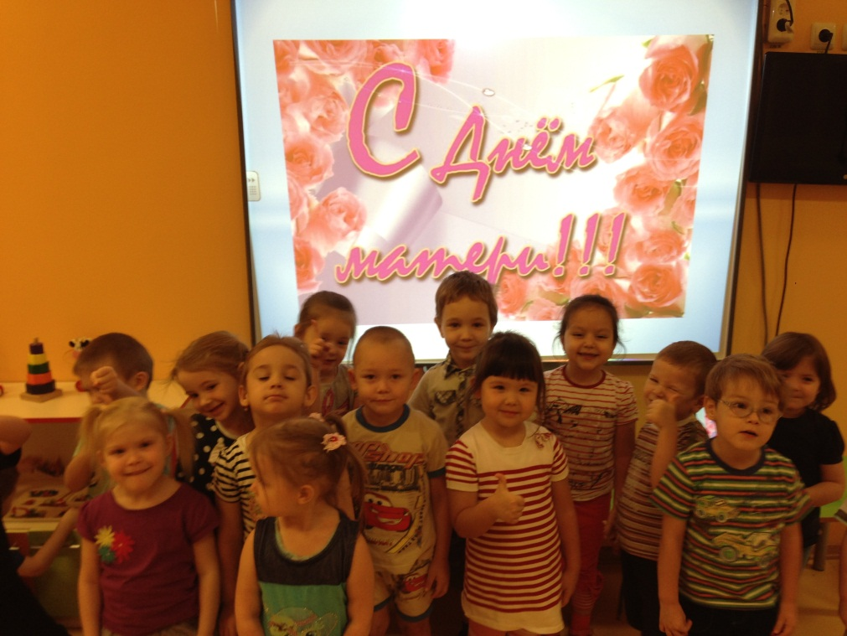

«Солнышко для мамы!»

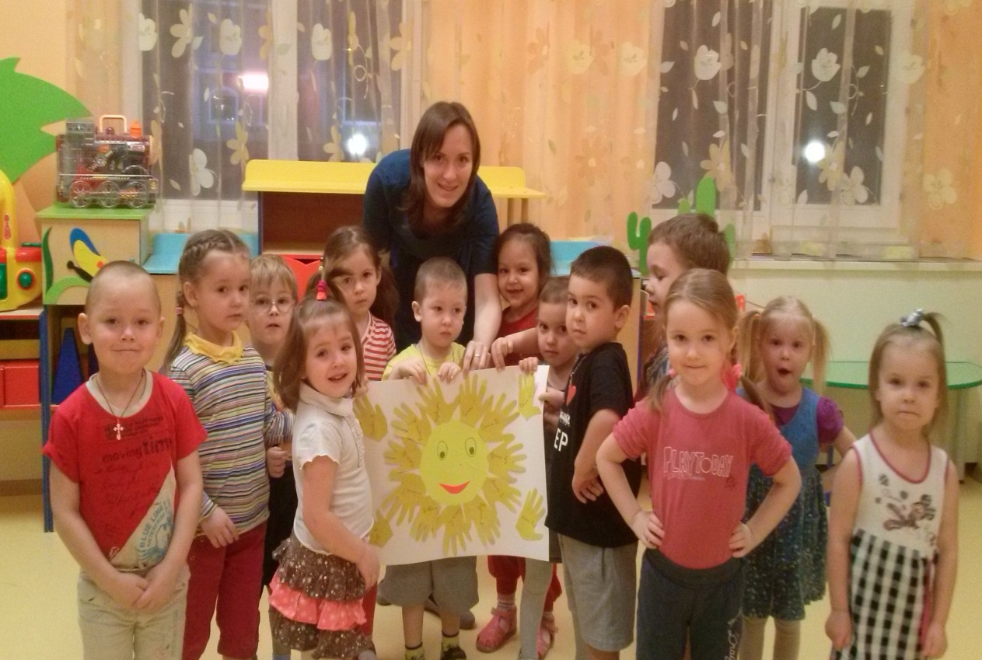
Открытка «Цветок для мамы!
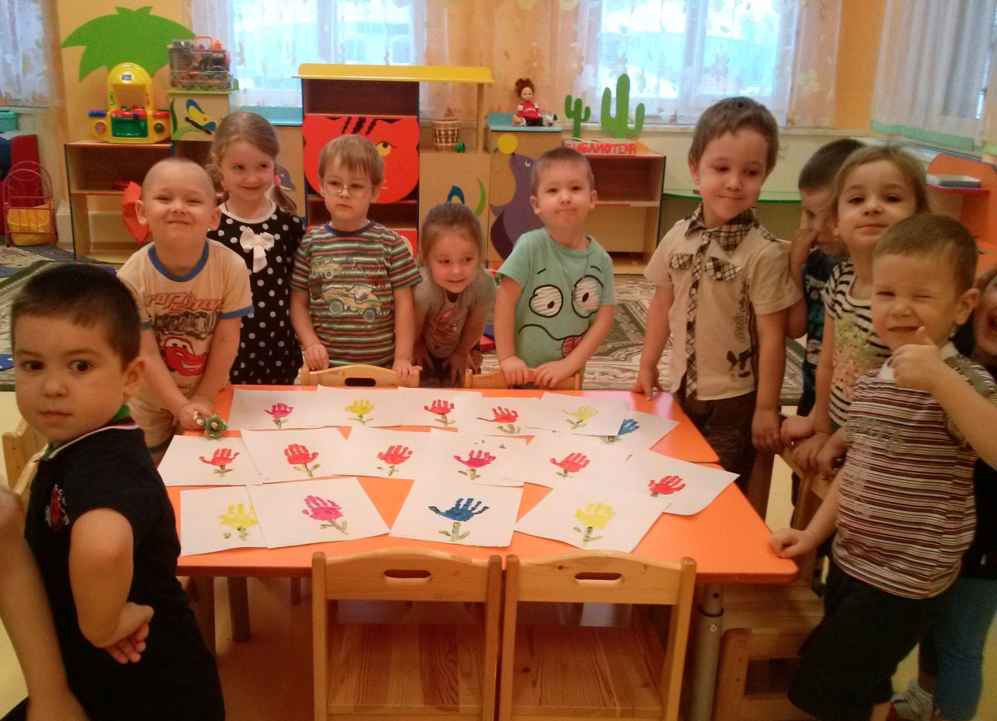

Фото стенд «Мама! Милая!»
